Исследование стабильности отклика по отношению к оксиду углерода (II) сенсорного элемента на базе материала состава SiO₂SnO_{x}CuO_{y}

Т.Н.Мясоедова ¹, О.В. Заблуда ¹, В.В. Петров ¹, А.Б. Хучунаев ²

¹Южный федеральный университет, г. Ростов-на-Дону
² ФГБУ « Высокогорный геофизический институт»

В связи с ухудшением экологической обстановки контроль несанкционированных выбросов предприятиями загрязняющих веществ является первостепенной задачей. Так, например, оксид углерода (II) по количеству выбросов занимает первое место. В год в атмосферу может быть выброшено до 65 млн.т. этого соединения [1]. Обнаружить такие выбросы в атмосфере можно с использованием современных высокочувствительных датчиков газов. Основной частью этих приборов является, как правило, сенсор – первичный преобразователь, изменяющий какое-либо свое свойство под действием частиц анализируемого вещества [2]. Газочувствительным материалом (ГЧМ) сенсоров газа являются металлоксидные полупроводниковые материалы [3] или органические полупроводники (металлопорфирины), получаемые в виде пленок толщиной от 0,1 до 5,0 мкм, многослойных покрытий [4] или композитных материалов [5]. В работах [3-5] показано, что высокая чувствительность сенсоров на основе таких материалов достигается при нанометровых размерах кристаллитов. Однако, эксплуатация сенсоров чаще всего осуществляется при повышенных рабочих температурах, что в свою очередь может приводить к агломерации кристаллитов и соответственно снижению газочувствительной активности материала. Таким образом, целью данной работы явилось изучение параметров стабильности сенсорных элементов, разработанных на базе ГЧМ состава SiO₂SnO_{x}CuO_{y}, полученных с применение золь-гель метода [6, 7].
ГЧМ указанного состава синтезировали из спиртовых растворов на основе этилового эфира ортокремневой кислоты с добавками нитрата меди и хлорида олова. Соотношение Sn/Cu в растворе составило 6,5. Готовые растворы наносили на окисленные кремниевые пластины с уже сформированными контактными площадками и нагревателями. Полученные образцы подвергались термическому отжигу в среде азота при 600^{о}С в течение 8 часов. Далее пластины скрайбировались и разваривались в чипы (рис.1), используемые в системе KAMINA (Карлсруэ, Германия).
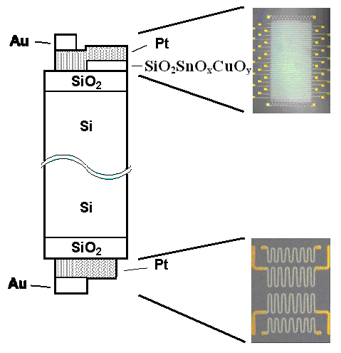
Рисунок 1 - Принципиальная схема сенсора

Исследования сенсоров на основе ГЧМ состава SiO₂SnO_{x}CuO_{y} на оксид углерода (II) проводили на базе и по методикам Исследовательского центра г.Карлсруэ (Германия) при рабочей температуре сенсора 350⁰С и при концентрациях оксида углерода (II) 1, 5, 10, 30 и 100 ppm (рис.2). Следует отметить высокую воспроизводимость и стабильность отклика. Для количественной оценки отклика был рассчитан коэффициент газовой чувствительности (S) как отношение разности проводимости сенсора в среде газа (G_{г}) и в воздухе (G₀) к проводимости сенсора в воздухе (G₀). Зависимость S от концентрации СО носит линейный характер (рис.2б).
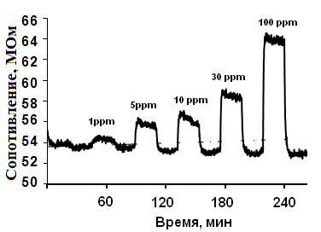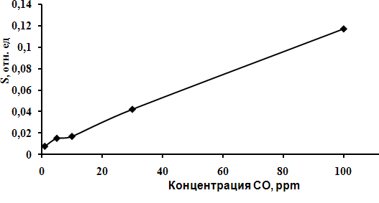
а)  Отклик сенсора на основе пленки  состава SiO₂SnO_{x}CuO_{y} | б)  Зависимость коэффициента газовой чувствительности от концентрации СО

Рисунок 2 - Газочувствительные свойства сенсора по отношению к СО

Исследование долговременной стабильности работы сенсора проводилось в течение 21 дня при его непрерывном нагревании до 350°С и периодическом воздействии газом с концентрациями 1, 5, 10, 30, 100 ppm. Результаты эксперимента для концентраций 1 и 100 ppm представлены на рис.3. Следует отметить, что в данном временном интервале дрейф коэффициента чувствительности не превышает 10%.

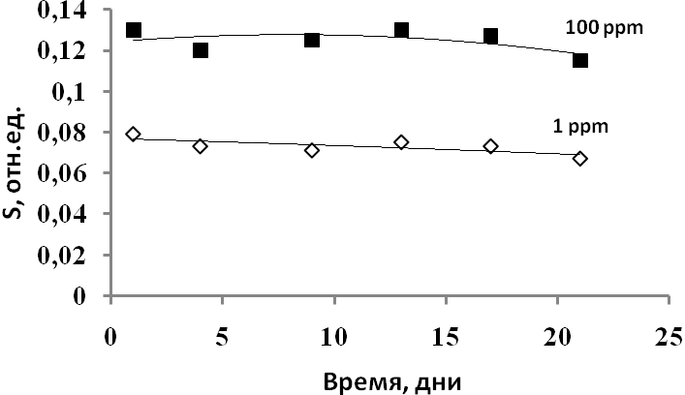
Рисунок 3 - Изменение коэффициента газовой чувствительности с течением времени при воздействии СО

Незначительный дрейф коэффициента газовой чувствительности при эксплуатации сенсора может быть связан с изменением размера кристаллитов оксидов меди и олова при нагревании сенсоров до рабочей температуры. Анализ размеров кристаллитов, оцененных с помощью измерений растровой электронной микроскопии поверхности ГЧМ состава SiO₂SnO_{x}CuO_{y} [6] показал, что длительное воздействие СО и температуры 350°С не приводят к спеканию кристаллитов оксидов меди и олова в агломераты, а наоборот наблюдается уменьшение их размеров, которые за 21 день испытаний уменьшились с 60+25 до 40+20 нм (рис.4). Данный факт может быть связан с присутствием оксида кремния (IV), который обволакивает кристаллиты оксидов металлов в объеме материала и ввиду своей высокой термической стойкости препятствует их агломерации. Уменьшение же размеров кристаллитов может быть обусловлено их диффузией в оксид кремния (IV).

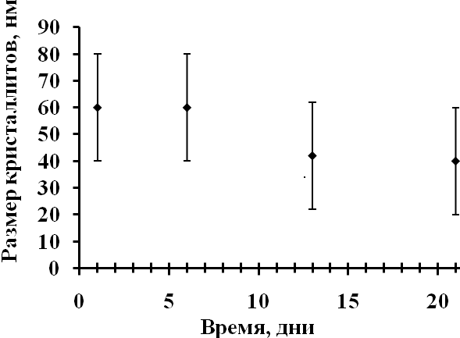
Рисунок 4 - Изменение размера кристаллитов оксидов олова и меди на поверхности пленки состава SiO₂SnO_{x}CuO_{y} с течением времени

В результате проведения исследований получена зависимость коэффициента газовой чувствительности ГЧМ состава SiO₂SnO_{x}CuO_{y} от концентрации СО при рабочей температуре 350°С. Показано, что разработанные образцы сенсоров обладают высокой стабильностью и воспроизводимостью отклика в течение 21 дня непрерывной эксплуатации. Методом РЭМ выявлено уменьшение размеров кристаллитов оксидов олова и меди в данный период времени, что не оказывает влияния на газочувствительную активность разработанного материала.
Исследование выполнено при поддержке Министерства образования и науки Российской Федерации, соглашение 14.А18.21.2097 «Разработка автоматизированной системы мониторинга для контроля и прогнозирования состояния окружающей среды».

Литература

1. Лозановская И.Н., Орлов Д.С., Садовникова Л.К. Экология и охрана биосферы при химическом загрязнении. М.: В.Ш.. 1998. – 286с.
2. Дорожкин Л.М., Розанов И.А. Химические газовые сенсоры в диагностике окружающей среды // Сенсор. 2001. – №2. – С. 2-10.
3. Kappler J., Tomescu A., Barsan N., Weimar U. CO consumption of Pd doped SnO₂-based sensors // Thin Solid Films, v.391, 2001. – p.186-191.
4. Аль-Хадрами И.С., Королев А.Н., Семенистая Т.В., Назарова Т.Н., Петров В.В. Исследование газочувствительных свойств медьсодержащего полиакрилонитрила // Известия высших учебных заведений. Электроника. 2008. – № 1. – С. 20-25.
5. Safonova O.V., Rumyantseva M.N., Ryabova L.I., Labeau M., Delabouglise G., Gaskov A.M. Effect of combined Pd and Cu doping on microstructure, electrical and gas sensor properties of nanocrystalline tin dioxide // Materials Science and Engineering. 2001. – B85. – P. 43-49.
6. Петpов В.В., Назаpова Т.Н., Копылова Н.Ф., Заблуда О.В., Кисилев И., Бpунс М. Исследование физико-химических и электрофизических свойств газочувствительных характеристик нанокомпозитных пленок SiO₂-SnO_{X}-CuO_{Y} // Нано- и микросистемная техника. 2010. – № 8. – С. 15-21
7. Петров В.В., Назарова Т.Н., Копылова Н.Ф., Вороной А.А. Исследование процесса получения и свойств наноразмерного материала состава SiO₂SnO_{X}CuO_{Y}, для сенсора газа // Известия Южного федерального университета. Технические науки. 2011. – Т. 117. – № 4. С. – 123-128.

